Авторская игра по профилактике детского
дорожно-транспортного травматизма
Многофункциональная
игра-трансформер «Волшебный куб»

ЦЕЛЬ ИГРЫ:
- Уточнить и закрепить знания детей о правилах поведения пешехода и водителя в условиях улицы.
- Закрепить представления детей о назначении светофора и его сигналах.
- Учить детей различать и понимать дорожные знаки (предупреждающие, запрещающие, предписывающие, информационно-указательные, знаки сервиса), предназначенные для водителей и пешеходов.
- Воспитывать внимание, навыки осознанного использования правил дорожного движения в повседневной жизни.

МАТЕРИАЛ :

куб со стороной 20*20 см., при раскладывании которого получается макет улицы с перекрёстком; макеты зданий школы, детского сада, полиции, больницы, магазина, автозаправочной станции, остановок, телефонной будки; автомобили, куклы-пешеходы (игрушки), светофор для водителей, светофоры для пешеходов, дорожные знаки, деревья (макеты), цветы из ткани различных расцветок.

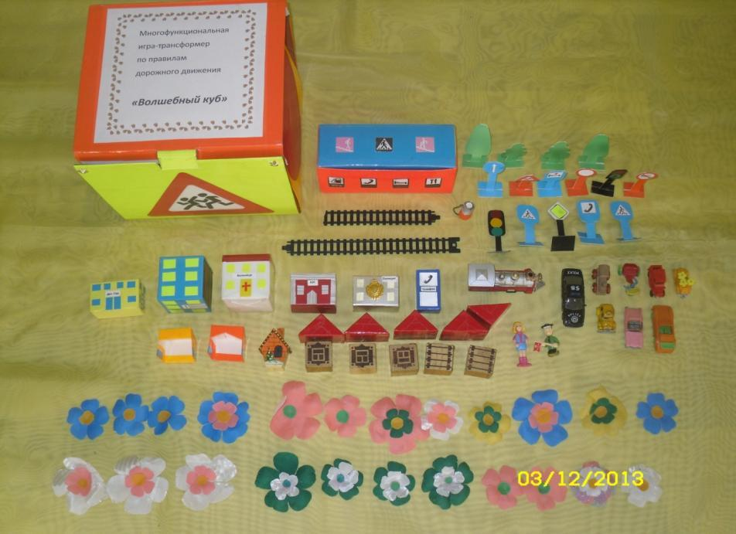

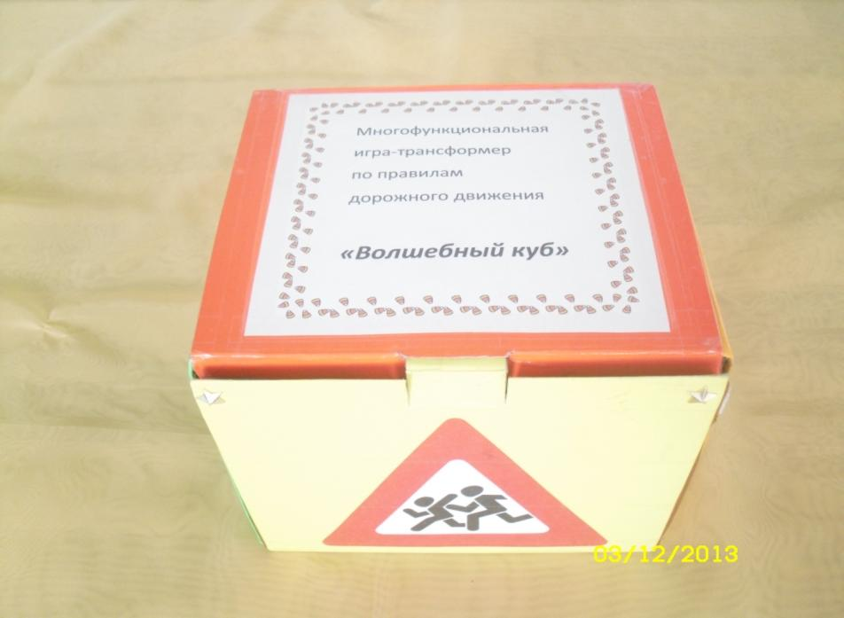
Игра в собранном виде.

Игра в разложенном виде:
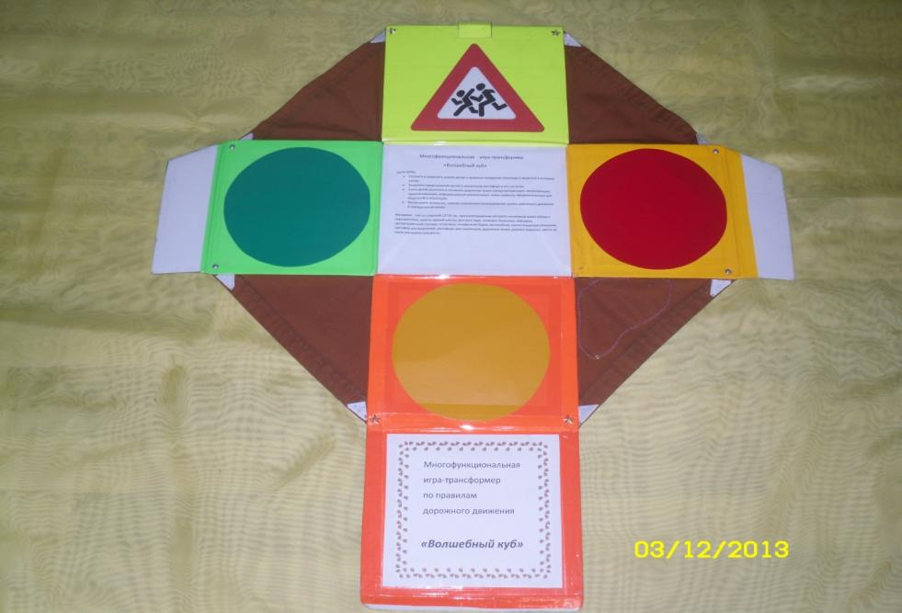
Вид снаружи
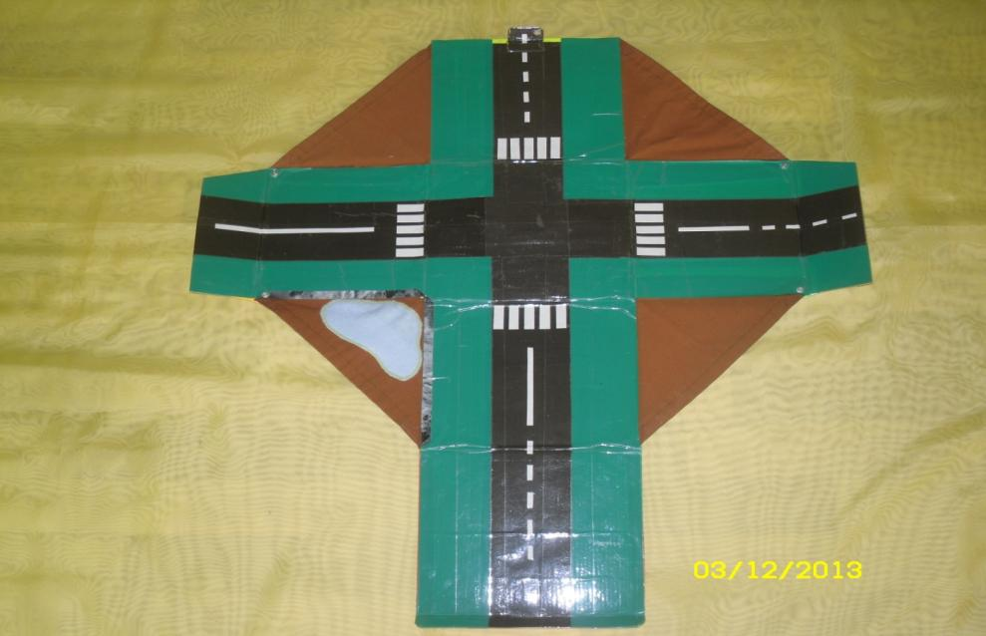
Вид изнутри

Описание игры «Волшебный куб»
Цель оформления данной игры - это формирование навыков безопасного поведения детей на дорогах.
С помощью этой игры я хотела сформировать у детей первичные представления о культуре поведения на дорогах с целью профилактики дорожно-транспортных происшествий, так как по данным статистики за 2012 год возросло число ДТП с участием детей. Поэтому разработка игры-трансформера «Волшебный куб» была обоснована необходимостью развития у детей самостоятельности в принятии решений и развития воображения и творческой активности при моделировании различных дорожных ситуаций.
С родителями были проведены консультации и беседы по ознакомлению дошкольников с правилами поведения на дороге, так как я уверена, что ребёнок учится законам дорог прежде всего, беря пример с членов семьи. Совместно с родителями был собран бросовый материал (картонная коробка, ткань и т.д.), а так же игрушки из киндер-сюрпризов и конструкторов. Мама одной девочки помогла в изготовлении цветов из ткани. Они со всей серьёзностью отнеслись к моей просьбе.
Так как наши дети очень быстро растут, я решила, что и игра должна расти вместе с ними. Для каждого возраста есть свой уровень:
1 уровень. Детям с помощью макета дороги предлагается ознакомиться с обобщающими понятиями: улица, объекты ( дом, магазин, больница, школа, детский сад и т.д.), с транспортом (машины, велосипеды), дорогой как средством передвижения.
2 уровень. Познакомить детей с видами транспорта (легковой, грузовой транспорт, автобус, поезд) и его назначением. На макете можно создавать игровые ситуации с помощью наглядных пособий (знаки, светофор и т.д.) с целью разыгрывания представлений об элементарных правилах дорожного движения.
3 уровень. На макете уже расставлены объекты (здания, знаки, светофоры), обозначены пункты назначения и устанавливаются задачи, требующие решения (например: пройти от дома до детского сада, соблюдая правила дорожного движения, ориентируясь на знаки и светофор).
4 уровень. На игровом поле дети самостоятельно определяют зоны жизнедеятельности человека (расставляют здания школы, детского сада, магазина, больницы, полиции, АЗС, остановки, железной дороги и т.д.), с помощью цветов из ткани могут украсить территорию вокруг зданий. Дети определяют правила движения к тому или иному объекту с помощью знаков, моделируют игровую ситуацию ( Дима с мамой идут дорогой из детского сада, останавливаются около телефона, звонят папе и просят его забрать их на машине около магазина).
В дальнейшем игру можно использовать как методическое и наглядное пособие на занятиях по ОБЖ, ознакомлении с окружающим миром.
Результаты использования игры:
- Дети знакомятся с понятием «дорога», «улица», «транспорт», «дорожные знаки», «светофор и его назначение»(для младших дошкольников).
- Дети приобретают знания, умения и навыки поведения на дороге, в различных транспортных ситуациях.
- У детей формируются представления о профессиях: водитель, работник ГИБДД, продавец, врач, педагог, работник АЗС, ландшафтный дизайнер, архитектор-проектировщик и т.д.
- Дети получают представление об этике и культуре поведения (как на улице, дороге, так и при взаимодействии друг с другом).
- У детей улучшается процесс межличностных отношений, формируются навыки взаимодействия с педагогом, навыки коммуникативного взаимодействия в группе.
- Развивается и обогащается словарный запас ребёнка, укрепляются навыки и умения адекватно выражать свои чувства и отношения.
Результат работы – это воспитание грамотных и дисциплинированных участников дорожного движения.
Дидактическая игра «Волшебный куб» предусматривает развитие познавательных способностей, умение вовремя замечать опасные места, приближающийся транспорт, значение сигналов светофора, назначение дорожных знаков.
В сложенном виде игру можно использовать для ознакомления со светофором, его назначением (для младших дошкольников); для ознакомления с дорожными знаками (если поместить их на все стороны куба);для проведения подвижной игры «Красный, жёлтый, зелёный»(для всех возрастов).
Если открыть только одну сторону – получится гараж с подъездом, если открыть две боковые стороны – получится крытая автостоянка с двумя подъездами.
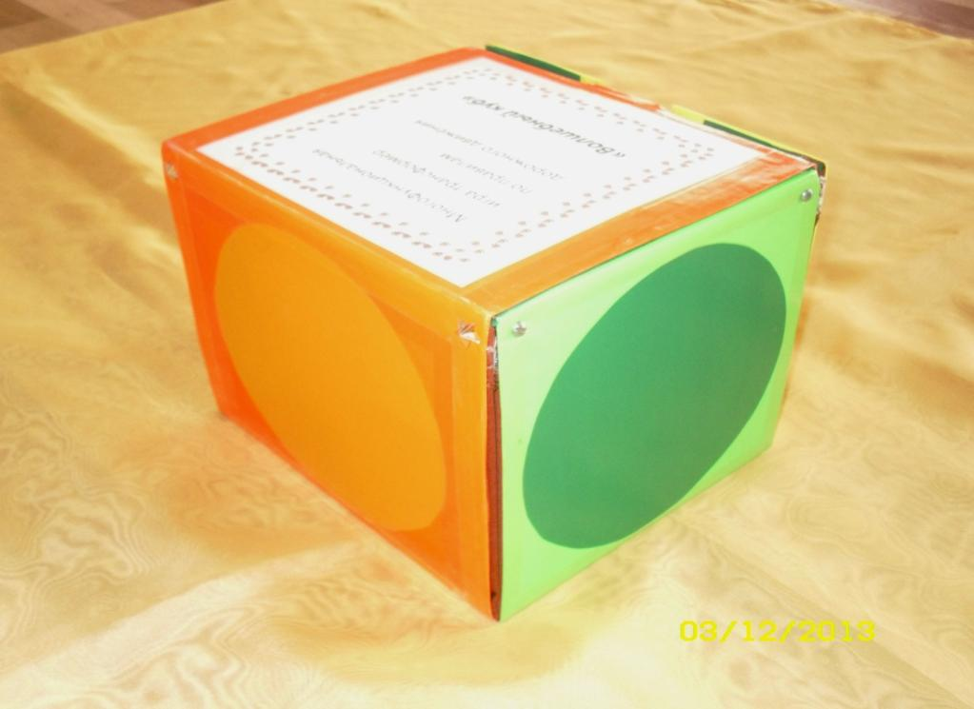
Для ознакомления со светофором, его назначением; для проведения подвижной игры «Красный, жёлтый, зелёный».
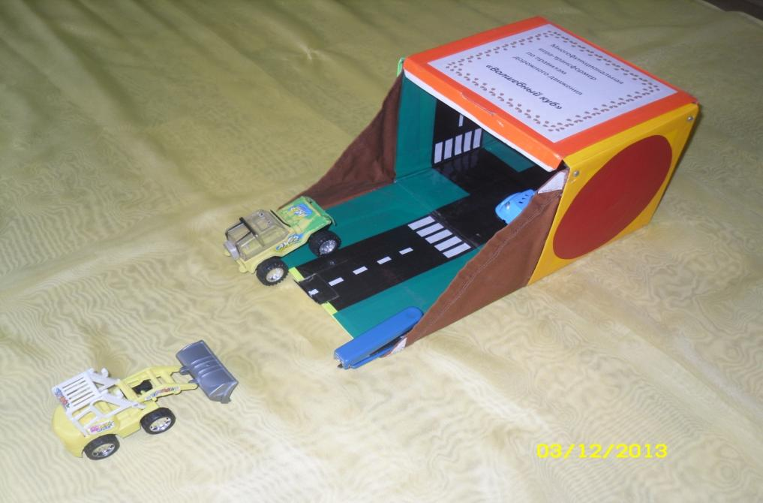
Гараж с подъездом

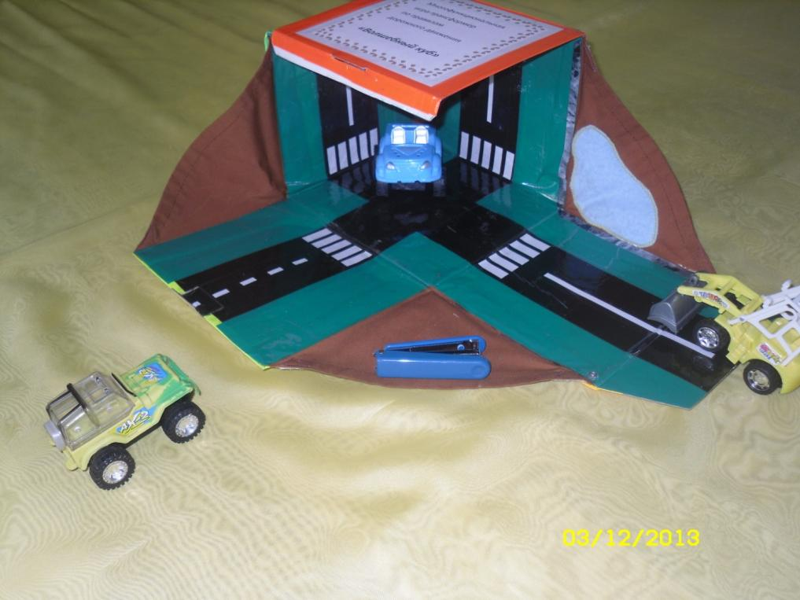
Крытая автостоянка с двумя подъездами
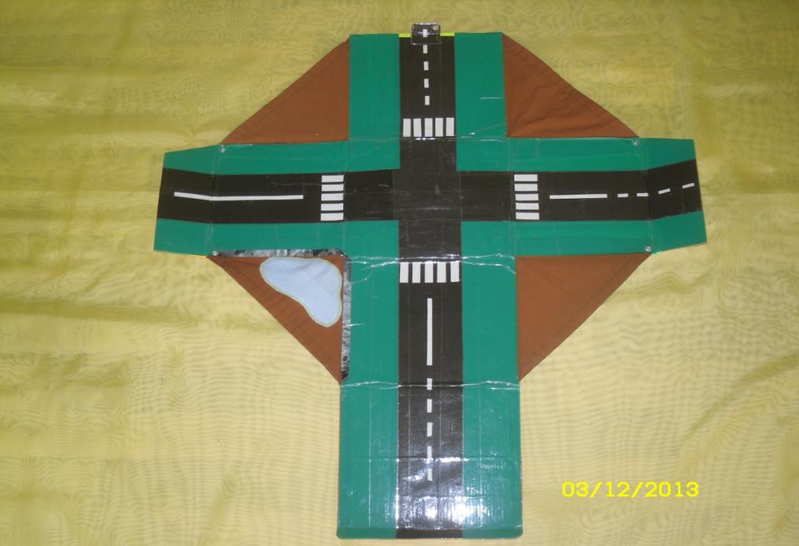
Знакомство с дорогой, перекрёстком, пешеходным переходом.

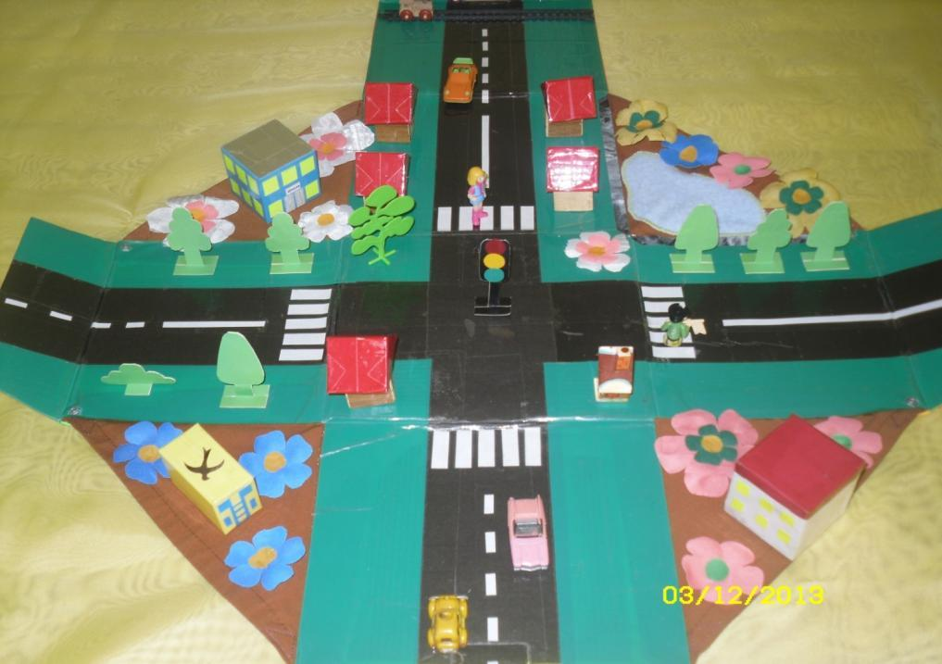
Знакомство младших дошкольников с понятием «улица», с такими объектами, как «больница», «детский сад», «школа», светофор и т. д.

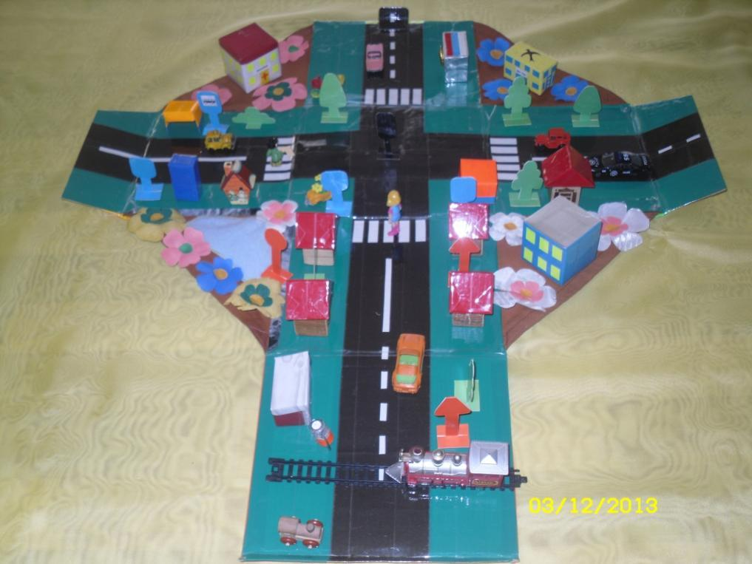

Знакомство детей с видами транспорта (легковой, грузовой транспорт, автобус, поезд) и его назначением. Создание и разыгрывание на макете различных игровых ситуаций с помощью наглядных пособий (знаки, светофоры, дома, транспорт, пешеходы, различные объекты и т.д.) с целью разыгрывания представлений об элементарных правилах дорожного движения.

